
УПРАВЛЕНИЕ ОБРАЗОВАНИЯ И МОЛОДЁЖНОЙ ПОЛИТИКИ
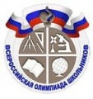
АДМИНИСТРАЦИИ ГЕОРГИЕВСКОГО ГОРОДСКОГО ОКРУГА

ПРОГРАММА

муниципального этапа

всероссийской олимпиады школьников
2020/21 учебного года

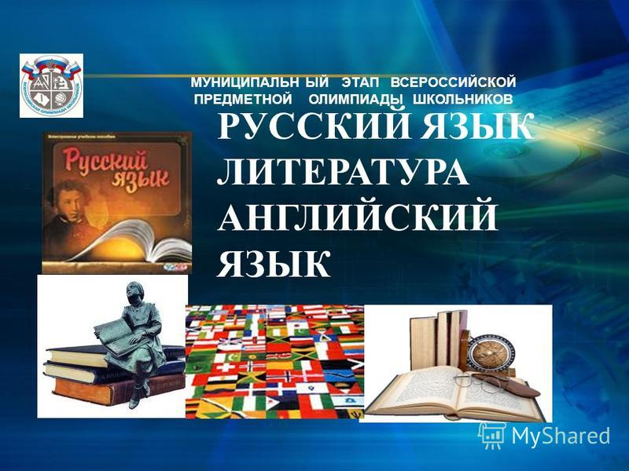


Георгиевский городской округ, 2020 г.

УПРАВЛЕНИЕ ОБРАЗОВАНИЯ И МОЛОДЁЖНОЙ ПОЛИТИКИ
АДМИНИСТРАЦИИ ГЕОРГИЕВСКОГО ГОРОДСКОГО ОКРУГА

ПРОГРАММА
проведения муниципального этапа всероссийской олимпиады школьников
04 ДЕКАбря 2020 года –
тринадцатый день Олимпиады (химия)

Место проведения: МБОУ СОШ №7 г. Георгиевска
Ответственная за проведение олимпиады – Серякова Ирина Валентиновна, методист информационно-методической группы МКУ «Ресурсный центр» управления образования и молодежной политики администрации Георгиевского городского округа тел. 8 (87951) 3-19-69
e-mail: seryakova2014@mail.ru

Организационные мероприятия
9:00 –9:30 | Совещание с организаторами | Организаторская
10:00 | Начало олимпиады

Выполнение олимпиадных заданий
10:00 – 13:30 | Химия (78 человек) | Аудитории  №№ 1, 2, 3, 4, 5, 6

Разбор олимпиадных заданий
14:00-14:30 | Химия | Аудитория №№ 1, 2, 3

Работа членов жюри
с 14:00 | Работа членов жюри, подведение итогов | Аудитории №№ 13,14,15,16,17
Показ олимпиадных работ 04.12.2020 года Управление образования и молодёжной политики администрации Георгиевского городского округа
14.00 | Химия | Актовый зал
Ознакомление участников олимпиады с результатами
На сайте управления образования и молодежной политики
администрации Георгиевского городского округа по ссылке:
http://www.georg-gorono.ru/index.php/deyatelnost/olimpiady/54-vserossijskaya-olimpiada-shkolnikov/2704-munitsipalnyj-etap-vserossijskoj-olimpiady-shkolnikov-2020-2021-uchebnogo-goda
04.12.2020г. | Протоколы | После проверки работ
09.12.2020г. | Итоговые протоколы | до 18.00

График рассадки участников муниципального этапа Всероссийской олимпиады школьников на базе МБОУ СОШ №7 г. Георгиевска
Дата проведения: 04 декабря 2020
Предмет: ХИМИЯ
Количество участников: 78 человек
Аудитория | Категория участников | Количество | Организаторы
1 (каб.№1) | 7 -8класс | 8+3 | Алфимова М.А., Овечкина М.А.
2 ( каб.№2) | 8 класс | 12 | Лейпи М.В., Журавлева А.А.
3 (каб.№3) | 9 класс | 12 | Бушуева Н.А., Филипова Е.А.
4 (каб. №4) | 9-10 класс | 4+6 | Старовойтова Г.И., Каибов Р.А
5 (каб. №5) | 10 класс | 9 | Калинина О.И., Дудаева С.А
6 ( каб.№10) | 11 класс | 12 | Левковская Л.П., Кузнецова Е.Ф.
7 ( каб.№11) | 11 класс | 12 | Еремина Л.Н., Ильченко Е.Ю.

Дежурные: пост№1 Коропенко Т.Н.
пост№2 Кандаурова М.М.
пост№3 Селиверстова М.С. Вход№1 Абросимова Т.Н., Мелкумян Р.Б
Вход№2 Ильинова Н.Н., Степанишина Е.В.

